Undervisningsopplegg ved Vitensenteret i Trondheim
ARV OG EVOLUSJON

KOMPETANSEMÅL:
NATURFAG UNGDOMSTRINN:
“beskrive hvordan forskere har kommet fram til evolusjonsteorien og bruke denne til å forklare utvikling av biologisk mangfold”

FORARBEID
Må gjøres før besøket på vitensenteret:
- Dele elevene i grupper på to og to.
- Gjerne også velge hvem som skal sitte sammen 4 og 4

Faglig forarbeid:
Dette undervisningsopplegget kan brukes i oppstarten av arbeidet med temaet eller som en oppsummering på slutten av arbeidet. Derfor kan alle opplegg vi foreslår her brukes som både for og etterarbeid, avhengig av hva dere har gjort på skolen tidligere.
- Emoji – genetikk (se egen fil)
- Video med bingo:
NRK Skole har laget en film som heter: Evolusjon - alt liv på jorda er i slekt. Denne filmen varer i ca 8 min og er en fin oppsummering av arv, evolusjon og artsmangfold. Vi anbefaler å se gjennom videoen én gang uten bingobrett først, deretter kan dere se den på nytt og spille bingo samtidig. Slik får elevene repetert innholdet. Bingobrett finnes i egen fil.

Link: https://www.nrk.no/skole/?mediaId=24494&page=objectives&learningProgramme=LK20

ETTERARBEID
Under opplegget fyller elevene ut et skjema over gener og fenotyper (utseende). Det er mulig å samle inn disse skjemaene og bruke dem videre i undervisningen.
Flere generasjoner puffhaledyr:
Ta utgangspunkt i puffhaledyrene elevene lagde under besøket på Vitensenteret.
Hvordan vil avkommet se ut om kan krysser puffhaledyrene elevene laget. Sett sammen to og to grupper. Hvordan blir avkommet etter deres puffhaledyr.

Krysningsskjema
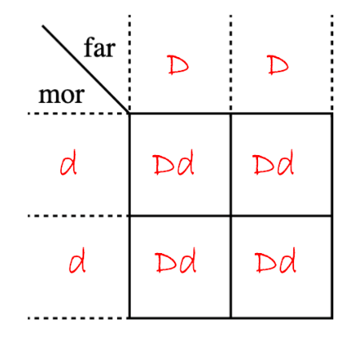
Krysningsskjema viser hvilke genkombinasjoner som er mulig hos et avkom, ut fra foreldrenes gener. I eksempelet ser vi på genene for halefarge (DD=rød, Dd=oransje, dd=gul) hos puffhaledyr.

Far har rød hale, altså er hans gener DD, og mor har gul, dd.
Krysningskjemaet ser da ut som vist til høyre.
Skjemaet viser at om vi kombinerer genene fra mor og far vil alle avkommene få oransje haler, fordi alle vil få en stor D fra far og en liten d fra mor.

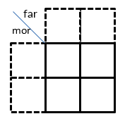
- Er det mulig for to individer med oransje hale å produsere avkom med gul, rød eller oransje hale? Bruk krysningsskjema til å begrunne svaret ditt.

- Et par der begge foreldrene har krøllete hale forlater klinikken med en nyfødt baby med rett hale. Kan det ha skjedd en feil på sykehuset?

Aktuelle videoer
- Kampen om livet - hvor kommer vi fra?
Ser på hva det har å si at DNAet vårt stort sett er likt, men også helt unikt. https://www.nrk.no/skole/?mediaId=22820&page=search&q=Evolusjon

- Arv og avl: https://kunnskapsfilm.no/prosjekter/bioteknologiskolen/arv-og-avl/

